Cuộc thi Lập trình cho các trường Đại học trên toàn quốc lần thứ 32

Giới thiệu phần thi đối kháng.
“Kỹ thuật hồi chiến”
Khái quát phần thi đối kháng:
Nội dung thi đấu là trò chơi giải đố, trong đó một hình ảnh đề bài được tạo ra bằng cách sắp xếp ngẫu nhiên các mảnh hình ảnh nhỏ được phân tách theo kích thước giống nhau từ một hình ảnh gốc, nhiệm vụ của các đội chơi là phải đưa chúng trở lại hình ảnh ban đầu. Hình ảnh ban đầu phải được đoán từ hình ảnh đề bài và việc sắp xếp lại chỉ được thực hiện bằng cách trao đổi các hình ảnh phân mảnh liền kề, đội có ít thao tác hơn sẽ thắng.
Hình thức thi đấu này đã được ra tại giải đấu lần thứ 25 (tại Ichinoseki), nhưng lần này việc khôi phục sẽ trở nên khó khăn hơn vì có thể tráo đổi các vị trí trên dưới, trái phải, xoay các mảnh... Vì thế, yếu tố thời gian trả lời đã được loại bỏ, các đội có thể tận dụng toàn bộ thời gian cho phép, việc tìm ra phương án giải quyết tối ưu trở trên quan trọng hơn.
Từ đại hội tại Ichinoseki lại tới đại hội ở Akita. Một lần nữa tại vùng Kantou, chúng ta lại cùng thi đấu kỹ thuật với nhau nhé.

Danh sách thuật ngữ

Hình ảnh gốc
- Là hình ảnh 24 bit màu như hình ảnh thiên nhiên, hình minh họa...Bao gồm tất cả các hình ảnh có thể được thể hiện bằng màu 24-bit, chẳng hạn như đen trắng và nâu đỏ.
- Kích thước hình ảnh tối thiểu là 32 pixel và tối đa là 2048 pixel cho cả chiều rộng và chiều cao. Kích thước cụ thể sẽ phụ thuộc vào đề bài.

Phân tách
- Hình gốc được chia theo chiều dọc và chiều ngang thành những khoảng bằng nhau. (Số khoảng là một ước số của kích thước hình ảnh).
- Số khoảng tối thiểu là 2 theo cả chiều dọc và chiều ngang và tối đa là 16. Số khoảng cụ thể phụ thuộc vào đề bài.
- Số khoảng ngang và dọc có thể không giống nhau.

Mảnh hình ảnh
- Mỗi mảnh hình ảnh được tạo ra bằng cách phân tách hình ảnh gốc.
- Kích thước của mảnh hình ảnh tối thiểu là 16 pixel, tối đa là 256 pixel cho cả chiều rộng và chiều cao. Kích thước cụ thể phụ thuộc vào bài toán.
- Chiều rộng, chiều cao và kích thước của các mảnh hình ảnh là như nhau.

Tọa độ mảnh hình ảnh
- Như trong bảng dưới đây, tọa độ mảnh hình ảnh ở góc trên bên trái là 00, sau đó là 10, 20, 30 theo thứ tự sang phải; 01, 02, 03 theo thứ tự đi xuống.
- Tọa độ mảnh hình ảnh được thể hiện dưới dạng thập lục phân. Số vạch khoảng tối đa là 16, vậy nên các tọa độ là từ 00 đến FF.
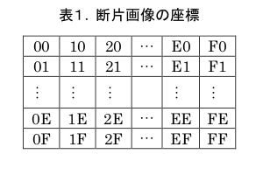

Hình ảnh đề bài
- Đây là một hình ảnh mà trong đó, các mảnh hình ảnh được sắp xếp ngẫu nhiên.
- Ngoài ra, các mảnh hình ảnh có thể bị xoay theo góc 90, 180 và 270 độ.
- Không có giới hạn về góc quay hay số lượng mảnh hình ảnh và không có mối liên hệ giữa mảnh hình ảnh với góc quay của nó.
  - Tuy nhiên, mảnh hình ảnh ở tọa độ 00 được sử dụng để làm tham chiếu cho hướng của hình ảnh gốc, vì vậy mảnh này sẽ không bị xoay.
- Mảnh hình ảnh sẽ không bị ngược (không bị áp dụng phép phản chiếu).
- Khi ghép các mảnh hình ảnh với nhau, ta được một hình ảnh có cùng kích cỡ với hình ảnh gốc.
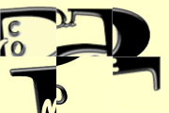
Hình ảnh gốc
Hình ảnh đề bài

Lựa chọn
- Là việc chọn một mảnh hình ảnh từ các mảnh hình ảnh.
- Mảnh hình ảnh này sẽ được gọi là mảnh được chọn.
- Mảnh được chọn có thể được thay đổi nhiều lần, nhưng số lần chọn có hạn. Tùy theo bài toán, tối thiểu là 2 lần và tối đa là 128 lần.

Hoán đổi
- Hoán đổi mảnh được chọn với 1 trong 4 hình ảnh ở trên, dưới, trái, phải của mảnh này.
- Các mảnh được chọn ở hàng trên, hàng dưới, cột trái cùng, cột phải cùng có thể được đổi thành mảnh hình ảnh ở hàng dưới, hàng trên, cột phải cùng, cột trái cùng tương ứng.
  - Ví dụ, nếu số lượng vạch chia là 16 theo cả hướng dọc và ngang, thì 20 và 2F có thể được hoán đổi và FA và 0A có thể được hoán đổi.
- Không có giới hạn về số lần hoán đổi, nhưng lưu ý số lượng hoán đổi quá lớn có thể gây ra lỗi trên máy chủ.
Line
- Chỉ việc thực hiện hoán đổi liên tục với cùng một mảnh được chọn.
Xoay
- Là việc xoay một hình ảnh phân mảnh theo chiều kim đồng hồ một góc 0 độ, 90 độ, 180 độ hoặc 270 độ.
- Việc chọn một mảnh hình ảnh để xoay được dựa vào tọa độ của hình ảnh khôi phục.

Khôi phục
- Chọn, hoán đổi và xoay để trả mảnh hình ảnh về vị trí và hướng của ảnh gốc.
- Hình ảnh đã được khôi phục gọi là hình ảnh khôi phục.
- Việc khôi phục mà trong đó, hình ảnh khôi phục và ảnh gốc trùng khớp gọi là khôi phục hoàn toàn.
- Tùy vào hình ảnh gốc mà có thể có nhiều mảnh hình ảnh giống nhau, nhưng ngay cả trong trường hợp đó, bạn vẫn cần đưa từng mảnh hình ảnh về vị trí và hướng của ảnh gốc.

Chi phí lựa chọn
- Chi phí lựa chọn được tính bằng cách nhân số lần chọn với tỷ số chi phí lựa chọn. Tỷ số chi phí lựa chọn là một số nguyên từ 1 đến 500, tùy thuộc vào bài toán.

Chi phí hoán đổi
- Chi phí hoán đổi được tính bằng cách nhân số lần hoán đổi với tỷ số chi phí hoán đổi. Tỷ số chi phí hoán đổi là một số nguyên từ 1 đến 100, tùy thuộc vào bài toán.

Tổng chi phí
- Tổng của chi phí lựa chọn và chi phí hoán đổi.

Câu trả lời hợp lệ
- Thứ tự ưu tiên của câu trả lời như dưới đây, nếu cùng một đội gửi nhiều câu trả lời, câu trả lời có mức độ ưu tiên cao nhất sẽ là câu trả lời hợp lệ.
- Số mảnh hình ảnh bị sai tọa độ (câu trả lời có ít mảnh hình ảnh có tọa độ khác với ảnh gốc là câu trả lời hợp lệ)
- Số mảnh hình ảnh bị xoay lệch (câu trả lời có ít mảnh hình ảnh khác hướng với ảnh gốc là câu trả lời hợp lệ)
- Tổng chi phí (các câu trả lời có tổng chi phí thấp là câu trả lời hợp lệ)
- Chi phí lựa chọn (các câu trả lời có số lần chọn ít là câu trả lời hợp lệ)

Phương pháp xếp hạng
Thắng thua được quyết định theo thứ tự ưu tiên sau:
- Số mảnh hình ảnh bị sai tọa độ (đội có ít mảnh hình ảnh có tọa độ khác với ảnh gốc hơn sẽ được xếp hạng cao hơn)
- Số mảnh hình ảnh bị xoay lệch (đội có ít mảnh hình ảnh khác hướng với ảnh gốc hơn sẽ được xếp hạng cao hơn)
- Tổng chi phí (đội có tổng chi phí thấp hơn sẽ được xếp hạng cao hơn)
- Chi phí lựa chọn (đội có số lần chọn ít hơn sẽ được xếp hạng cao hơn)
- Tung xúc xắc (tung xúc xắc và đội có tổng số xúc xắc nhiều hơn sẽ được xếp hạng cao hơn)

Giới hạn thời gian
・ Các bài toán có giới hạn thời gian.
・ Giới hạn thời gian dự kiến từ 5 đến 20 phút, thời gian giới hạn thực tế sẽ được thông báo trước khi trận đấu bắt đầu.
・ Câu trả lời phải được gửi trong thời hạn. Nếu hết thời gian trong khi đang gửi câu trả lời, câu trả lời sẽ bị coi là không hợp lệ.

Định dạng của đề bài
- Hình ảnh bài toán là file hình ảnh có đuôi PPM.
- Trong phần tiêu đề của file bài toán, những thông tin sau được nhập dưới dạng comment. Mỗi phần thông tin được mô tả trên một dòng theo số ma thuật, với mỗi phần tử được phân tách bằng dấu cách.
  - Số mảnh
  - Số lần lựa chọn
  - Tỷ số chi phí lựa chọn và tỷ số chi phí hoán đổi.
Hình ảnh ví dụ về tiêu đề file đề bài
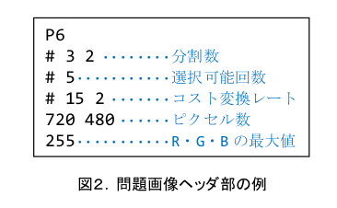
Trong ví dụ, hình ảnh gốc (rộng 720 pixel, cao 480 pixel) được chia thành 3x2, kích thước của mảnh hình ảnh là 240 pixel cả chiều rộng và chiều cao. Bạn có thể chọn 5 lần và tỷ số chi phí lựa chọn và tỷ số chi phí hoán đổi là 15 và 2.

Định dạng câu trả lời
- Dòng đầu tiên chứa thông tin xoay.
  - Chỉ định góc xoay 0 độ, 90 độ, 180 độ hoặc 270 độ cho tất cả các mảnh hình ảnh.
  - Góc xoay được biểu thị bằng 0, 1, 2, 3 (0 độ, 90 độ, 180 độ, 270 độ). Điền góc xoay theo thứ tự từ phía trên bên trái (tọa độ 00) sang bên phải (tọa độ 01, 02,…, 10, 11,...). Các tọa độ được chỉ định dựa trên các tọa độ trong hình ảnh khôi phục.
- Dòng thứ 2 ghi số lần chọn (số line).
- Một line sẽ được biểu thị dưới dạng như sau, mỗi line đều sẽ được ghi lại theo thứ tự.
  - Dòng số 1 ghi lại tọa độ của các mảnh lựa chọn.
  - Dòng số 2 ghi lại số lần hoán đổi.
  - Dòng số 3 ghi lại thao tác hoán đổi lần lượt theo thứ tự từ hoán đổi thứ nhất.
- Một thao tác hoán đổi sẽ chỉ ra vị trí tương đối giữa mảnh được chọn và mảnh hoán đổi dưới dạng U-D-R-L (trên, dưới, phải, trái). Sự hoán đổi từ phía trên xuống phía dưới được biểu thị bằng U, sự hoán đổi từ phía dưới lên phía trên được biểu thị bằng D, sự hoán đổi từ phía bên phải sang phía bên trái được biểu thị bằng R và sự hoán đổi từ bên trái sang bên phải được biểu thị bằng L.
- Đối với câu trả lời có số thông tin line lớn hơn số lần lựa chọn được ghi lại, chỉ thông tin line đạt đến số lượng lựa chọn được ghi nhận là câu trả lời .
- Đối với câu trả lời có số thao tác hoán đổi nhiều hơn số lần hoán đổi được ghi lại, chỉ thao tác hoán đổi đạt đến số lần hoán đổi được ghi nhận là câu trả lời.
- Một câu trả lời không thể thao tác được sẽ được coi là lỗi định dạng.
- Các câu trả lời mà lựa chọn không đủ số lần lựa chọn hoặc trao đổi không đủ số lần trao đổi được coi là lỗi định dạng.
- Ngoài ra, các câu trả lời khớp với định dạng sẽ được coi là lỗi định dạng.
- Trừ khi có chỉ định khác, ký tự phải là UTF-8, các dòng phải được phân chia bằng code xuống dòng CR+F.
- Ví dụ về câu trả lời được nêu ra dưới đây, tình trạng thao tác được hiển thị trong hình 3
Trong câu trả lời mẫu này, số lần lựa chọn (số line) là 2.
Mảnh hình ảnh có tọa độ 11 được chọn đầu tiên. Sau đó, mảnh được chọn được hoán đổi 6 lần theo thứ tự phải-xuống-trái-trái-lên-trái. Hoán đổi cuối cùng đưa mảnh được chọn từ bên trái cùng sang bên phải cùng.
Mảnh hình ảnh có tọa độ 02 được lựa chọn thứ 2. Mảnh này được hoán đổi 4 lần theo thứ tự lên-phải-lên-phải. Sau đó, xoay mảnh hình ảnh ở tọa độ 01 và 22 90 độ, mảnh ở tọa độ 11 và 12 180 độ, và mảnh ở tọa độ 20 270 độ.
Trong câu trả lời này, bạn thực hiện 2 lựa chọn và 10 hoán đổi. Nếu tỷ số chi phí lựa chọn là 25 và tỷ số chi phí hoán đổi là 12, thì chi phí lựa chọn là 2 * 25 = 50, chi phí hoán đổi là 10 * 12 = 120, tổng chi phí là 50 + 120 = 170.

Cách thức trả lời
- Chúng tôi dự định kết nối các PC của mỗi đội với mạng LAN và gửi bằng định dạng http POST.
- Cần có mã xác nhận người trả lời cho câu trả lời. Các mã xác nhận được sử dụng trong cuộc thi sẽ được cấp trước.
- Sau khi nhận câu trả lời, định dạng sẽ được xác mình trên máy chủ; kết quả xác minh và kết quả so sánh giữa hình ảnh khôi phục và hình ảnh gốc sẽ được trả về dưới dạng “ACCEPTED XX YY". Trong đó, XX là số mảnh hình ảnh sai toạ độ, YY là số mảnh hình ảnh sai hướng.
- Câu trả lời được gửi khi máy chủ đang xác minh định dạng (chưa trả về kết quả xác minh) sẽ là không hợp lệ.
- Bạn có thể gửi tối đa 10 câu trả lời cho mỗi câu hỏi. Câu trả lời không hợp lệ cũng được tính là một câu trả lời.
- Câu trả lời có kích thước vượt quá 1MB có thể gây lỗi tiếp nhận.
- Vì mã nguồn của phần mềm trả lời sẽ được công khai, các bạn có thể tạo và sử dụng phần mềm trả lời của riêng mình.
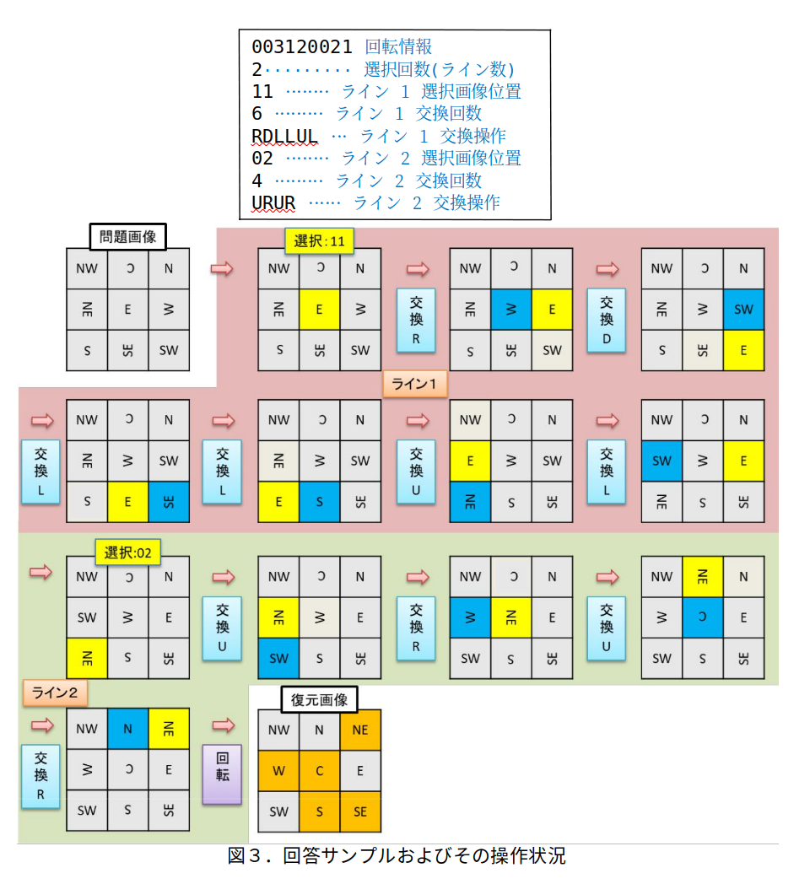

Các quy tắc và điểm cần chú ý khác
- Máy tính dùng trong cuộc thi là loại máy có thể cầm tay và lập trình được, số lượng giới hạn ở ba máy. Trong đó, để có thể gửi câu hỏi, ít nhất một máy phải có cổng LAN có dây 10BASE-T / 100BASE-TX / 1000BASE-T RJ45 và phải có thể kết nối TCP / IP.
- Trong thời gian thi đấu, có thể trao đổi thông tin trong đội, nhưng không được phép trao đổi thông tin với người khác ngoài đội. Ngoài ra, không được phép giao nhận tín hiệu với các thiết bị khác ngoài các thiết bị được phép mang vào.
- Không chấp nhận bất kỳ hành động nào gây hại cho máy chủ hoặc cản trở tiến trình thi đấu các đội khác. Có thể truất quyền thi đấu đối với đôi nào được xác định là có hành vi cản trở tiến trình của trận đấu như cản trở trọng tài, cản trở đội khác hoặc bất kỳ hành vi bị cấm nào khác.
- Việc gửi một câu trả lời quá dài một cách không cần thiết có thể bị coi là một hành động phá hoại ác ý.
- Trong trường hợp hệ thống của ban tổ chức xảy ra sự cố khiến không thể gửi đề bài và hoặc nộp câu trả lời qua mạng được, thì đề bài và câu trả lời có thể được gửi và nộp qua USB. Trong thời hợp này, thời gian cuộc thi và số lần gửi câu trả lời có thể bị thay đổi.
- Nếu có sự cố từ phía ban tổ chức, chúng tôi có thể chuẩn bị một đề bài khác và tổ chức lại cuộc thi.
- Các gian hàng có thể được bố trí để các đội khác có thể nhìn thấy màn hình máy tính, v.v.
- Trong quá trình thi đấu, người chơi và bàn (màn hình máy tính, trạng thái hoạt động, ghi chú trên bàn, v.v.) có thể được chụp ảnh và ghi lại bằng máy quay video, v.v., đồng thời hiển thị trên màn hình chung.
- Trong thời gian thi đấu, ban giám khảo có thể tiến hành quan sát người chơi và bàn (màn hình máy tính, trạng thái hoạt động, ghi chú trên bàn, v.v.).
- Dữ liệu được sử dụng trong cuộc thi và dữ liệu được gửi đến máy chủ của mỗi đội có thể được công khai trên các website sau cuộc thi.

Là hình ảnh mà người tham gia nhận được và có nhiệm vụ chuyển về hình ảnh gốc

